Кеден бақылау департаменті.
Мамыр айында мамандық таңдауға бағыттау мақсатында
Көкшетау қаласының кірістер департаментінің қызметкерлері келіп,жоғарғы сынып оқушыларына өз қызметтерінің қыры мен сырын түсіндіріп,видео көрсетті.

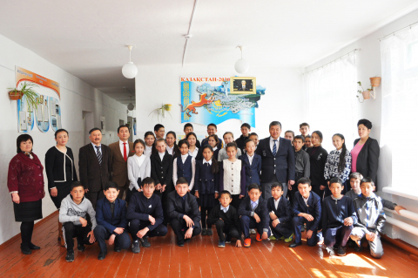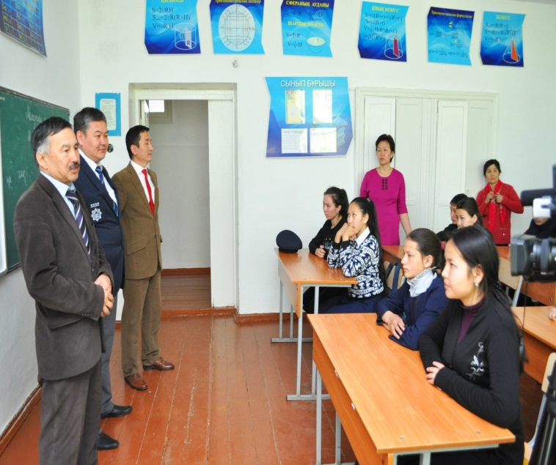
Тәрбие жұмысын ұйымдастырушы:Байсеитова С.А.

